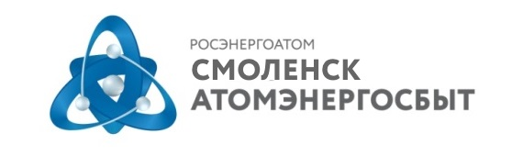 |  | АО «АтомЭнергоСбыт»  Филиал «СмоленскАтомЭнергоСбыт»  Пресс-служба  ул. Памфилова, д. 5, г. Смоленск, 214018  тел: (4812) 68-75-40  e-mail: pressa@smolensk.atomsbt.ru  www.atomsbt.ru
ПРЕСС-РЕЛИЗ
01.03.2016

«СмоленскАтомЭнергоСбыт» по итогам февраля 2016 года рассчитался с сетевыми организациями за услуги по транспортировке электроэнергии

Оперативные данные по итогам февраля 2016 года свидетельствуют о выполнении филиалом «СмоленскАтомЭнергоСбыт» АО «АтомЭнергоСбыт» ключевых показателей планового задания по расчетам за услуги по транспортировке с электросетевыми компаниями.

Учитывая особую важность соблюдения порядка, объемов и сроков расчетов как потребителей за электроэнергию, так и своевременность расчетов между партнерами по энергосистеме, в феврале 2016 года филиалом «СмоленскАтомЭнергоСбыт» заблаговременно выполнены все обязательства перед контрагентами, и в первую очередь - ключевые для гарантирующего поставщика. В частности – в полном объеме произведены расчеты за услуги по транспортировке электроэнергии в адрес электросетевых компаний.

При этом ряд крупных предприятий, включая организации, работающие в сфере ЖКХ г. Смоленска, не выполняют договорные обязательства и наращивают задолженность за потребленную электроэнергию перед гарантирующим поставщиком.

Как подчеркнул заместитель генерального директора – директор филиала «СмоленскАтомЭнергоСбыт» Александр Медведев, основным ориентиром в работе гарантирующего поставщика является качественное электроснабжение всех групп потребителей Смоленской области. Осознавая свою социальную ответственность, «СмоленскАтомЭнергоСбыт» обеспечивает доступность электроэнергии, а также выполняет свои обязательства перед ключевыми контрагентами.

«СмоленскАтомЭнергоСбыт» - филиал АО «АтомЭнергоСбыт», гарантирующего поставщика электроэнергии в Смоленской области, обслуживающий более 12 тыс. юридических лиц и 380 тыс. жителей региона.
АО «АтомЭнергоСбыт» – энергосбытовая компания, работающая в обслуживающая предприятия и частных лиц в Центральном, Северо-Западном, Приволжском, Уральском и Сибирском федеральных округах. В 2015 году АО «АтомЭнергоСбыт» реализовал 15,3 млрд кВт·ч электрической энергии. АО «АтомЭнергоСбыт» является дочерней компанией АО «Концерн Росэнергоатом», входящего с структуру Государственной корпорации по атомной энергии «Росатом».

Пресс-служба филиала «СмоленскАтомЭнергоСбыт»

